Witam w czwartek - 3.02.2022r.
Temat dnia: Szybko mija czas.

- Zabawa „Co trwa dłużej?”
- Zastanówcie się i powiedzcie, co trwa dłużej:
- Miesiąc czy tydzień?
- Miesiąc czy rok?
- Tydzień czy dzień?
- Dzień czy godzina?
- Godzina czy minuta?

- Spróbujcie odpowiedzieć na pytanie:
- Czy wiecie kto to jest zegarmistrz i co on robi?

- Posłuchajcie czytanego przez rodzica wierszyka „Co słychać u zegarmistrza”.

Zegarmistrz bierze do ręki
zegarki
i jak muszelki
przykłada je do ucha,
słucha…

Budzik piosenkę cyka.
Miło posłuchać budzika!
Ręczny zegarek się spieszy
I cyka, cyka… ten wierszyk.

Rozmowa inspirowana treścią utworu:
- Do czego służy zegar?
- Jakie mogą być zegary?
- Czy praca zegarmistrza jest potrzebna i dlaczego?

- Wyszukaj różnice na obrazkach – karta praca poniżej.
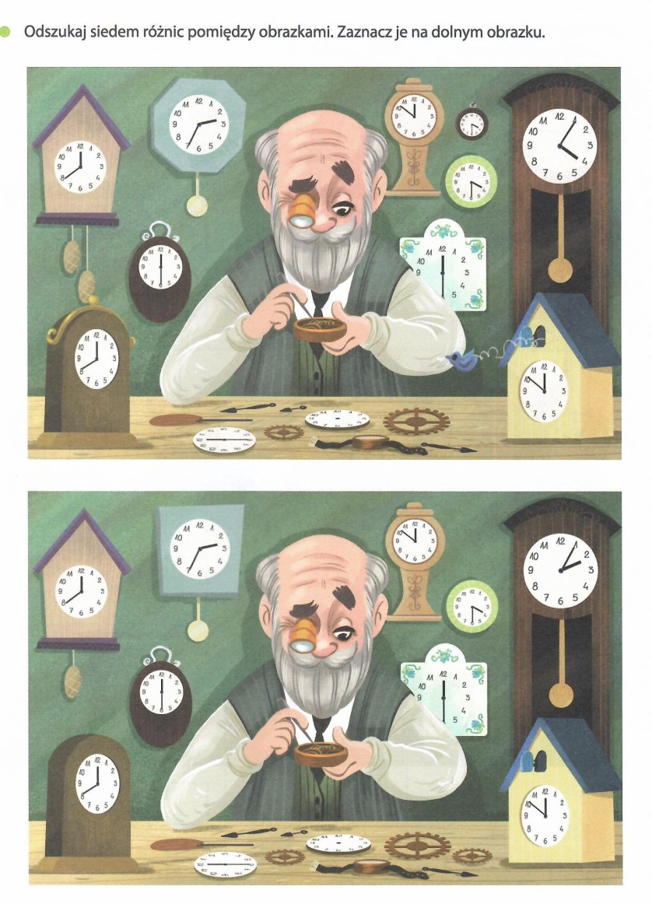

- Obejrzyjcie jakie mogą być zegary. Jakie były dawniej i dziś.

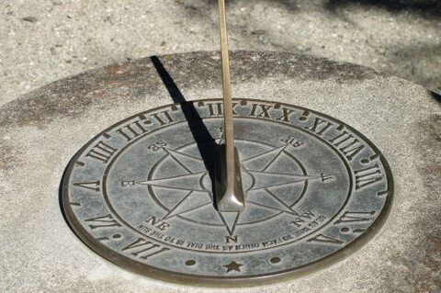
Zegar słoneczny.
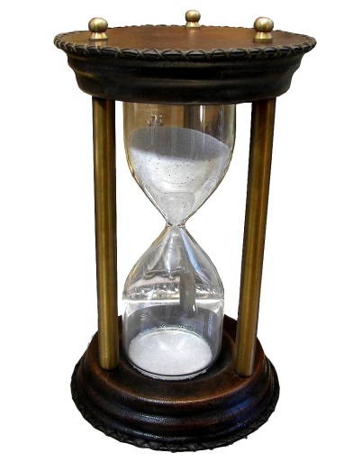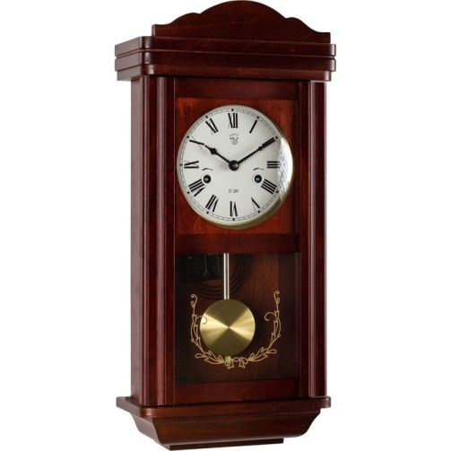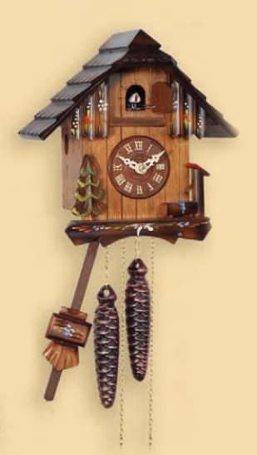
Klepsydra Zegar z kurantem Zegar z kukułką

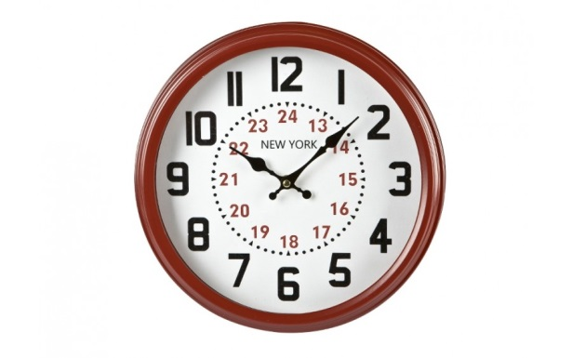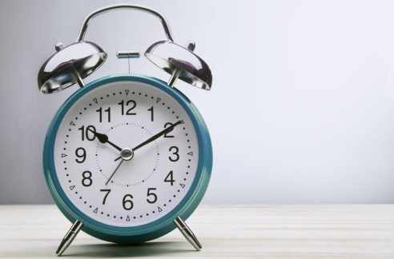
Zegar ścienny Budzik

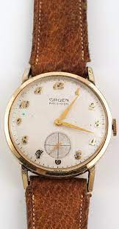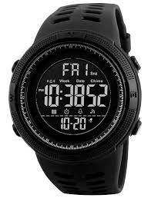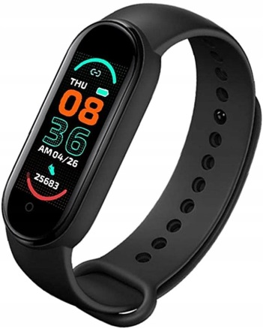
Zegarki na rękę.

- Zapraszam do obejrzenia filmu o historii zegara – link poniżej.

https://www.youtube.com/watch?v=EoU1B96dBSI

- Zabawa ruchowa przy piosence – link poniżej.

https://www.youtube.com/watch?v=ozI7YcVASgo
- Zapoznanie z odczytywaniem godzin na zegarze z wykorzystaniem budzika lub innego zegara wskazówkowego.
Rodzic wyjaśnia, że gdy dłuższa wskazówka jest na 12, czyli dwunastej, to wtedy mamy pełną godzinę. Która to godzina, mówi nam mała wskazówka. Następnie rodzic pokazuje dziecku pełne godziny na zegarze, a dziecko próbuje je odczytać.

- Karty pracy:
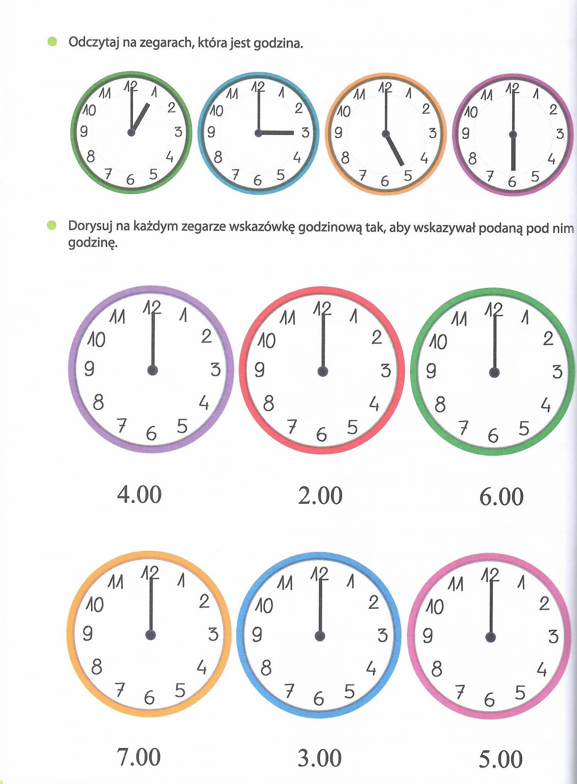

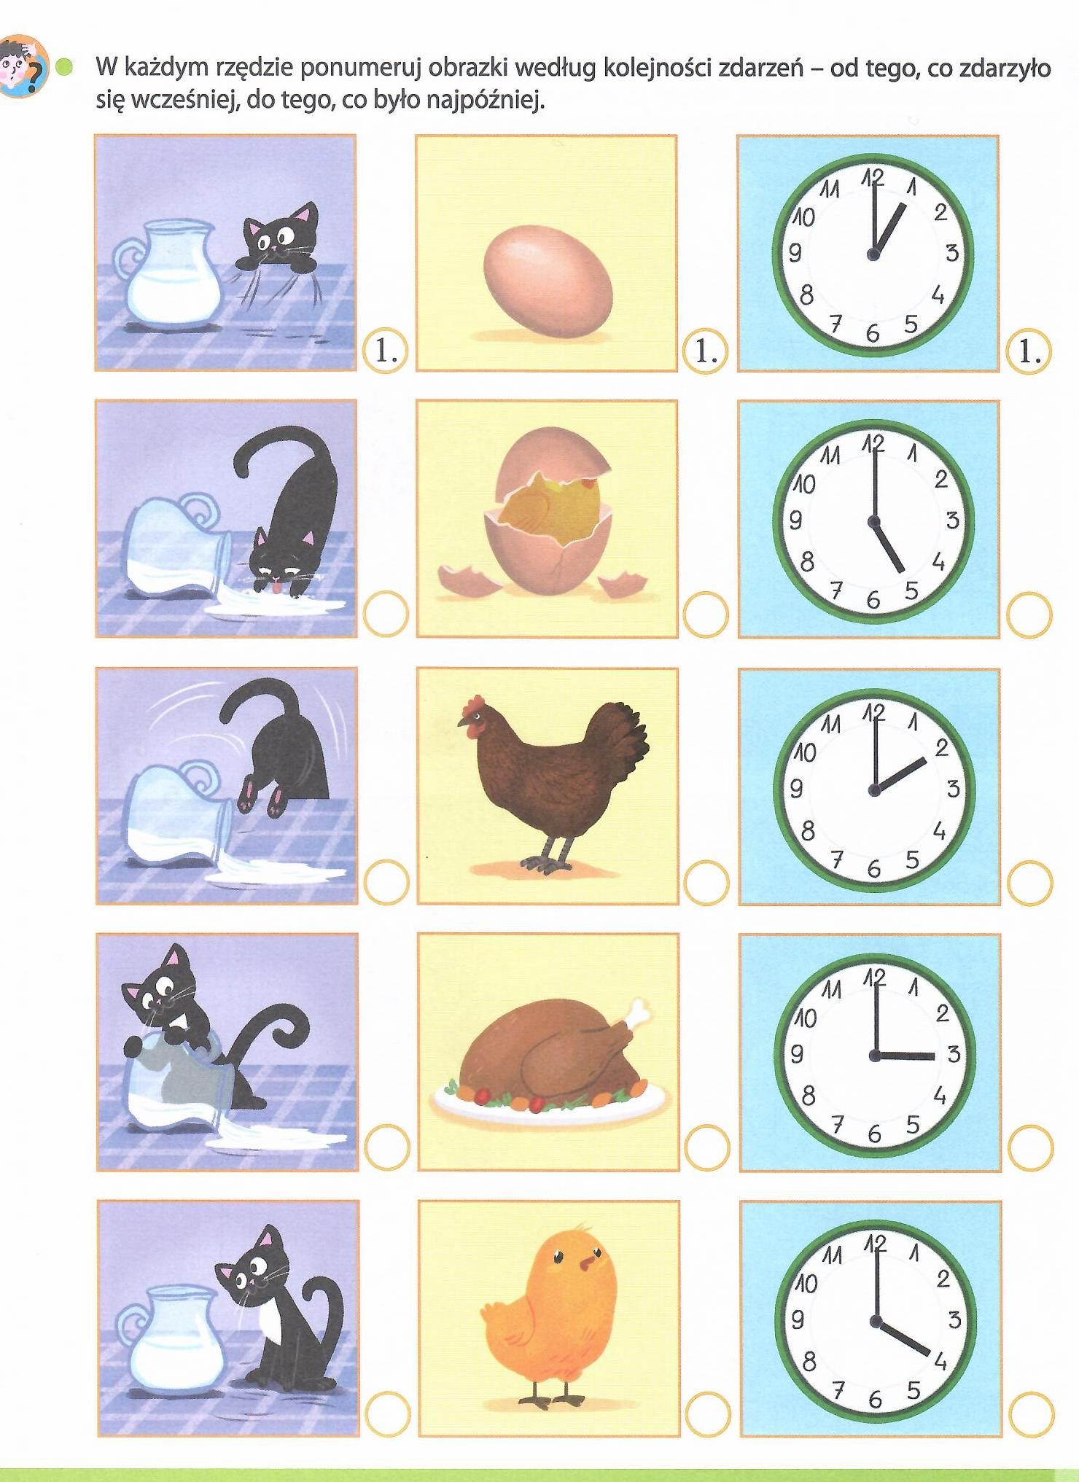

- Wykonanie papierowego zegara – praca poniżej.
Jest to praca plastyczna z Waszej wyprawki.
- Wytnij rysunek zegara i wskazówki.
- Umocuj wskazówki na tarczy zegara, wykorzystując korek i szpilkę. (z pomocą rodzica).
- Wskazuj na zegarze pełne godziny.

